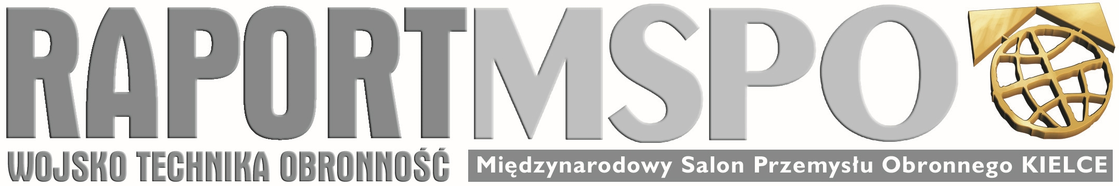
Szanowni Państwo!

Zbliża się termin XXVIII Międzynarodowego Salonu Przemysłu Obronnego w Kielcach. Jak co roku, największego i najważniejszego w Polsce wydarzenia w branży obronnej. Patronat Prezydenta RP, liczne wizyty oficjalnych delegacji, powszechność udziału branżowych przedsiębiorstw i instytucji, wydarzenia towarzyszące (seminaria, spotkania robocze) – czynią kielecki MSPO imprezą obowiązkową dla wszystkich związanych z polską obronnością i bezpieczeństwem państwa, potencjałem przemysłowo-badawczym, a także rynkiem usług i towarów specjalnych.

Tak jak MSPO na trwałe wpisał się na listę wydarzeń branży obronnej, tak jego nieodłączną częścią stały się, wydawane wspólnie z Targami Kielce SA, publikacje Agencji Lotniczej ALTAIR, towarzyszące Salonowi od 1997. Każdego z trzech dni Salonu ukazuje się jego oficjalny dziennik – RAPORT MSPO, w którym znaleźć można aktualności, relacje, analizy, informacje o zawartych kontraktach oraz odbytych i zaplanowanych imprezach. Jest to także najlepsze miejsce na zamieszczenie materiałów reklamowych i promocyjnych. Co roku wydajemy też numery specjalne RAPORT MSPO Extra, poświęcone wybranej, ważnej dla polskiej obronności tematyce, przedsiębiorstwu lub instytucji.

Ważnym uzupełnieniem oferty prezentacyjnej wśród decydentów i specjalistów branży obronnej są dostępne całorocznie reklamy w miesięczniku RAPORT – wojsko, technika, obronność. Numer 09/2020 RAPORT-wto dostępny będzie od pierwszego dnia Salonu. Naszą ofertę uzupełnia możliwość reklamy na stale doskonalonym portalu www.altair.com.pl (e-RAPORT-MSPO) oraz w telewizji internetowej RAPORT MSPO TV. Od 2017 ukazuje się ponadto RAPORT MSPO Flash – jednostronicowa, popołudniowa informacja o najważniejszych wydarzeniach porannych. Na 2020 planujemy także nowe formy współpracy, o których będziemy informować w rozmowach dwustronnych.

To jedyna tak kompletna oferta promocji na MSPO – optymalna pod względem skuteczności i kosztów. Jeśli zaplanowaliście Państwo udział w MSPO 2020, reklama na łamach RAPORT-wto 09/2020, RAPORT MSPO, RAPORT MSPO Extra, w e-RAPORT MSPO
i RAPORT MSPO TV zapewni zauważalną obecność wśród setek innych wystawców
z całego świata. Jeśli zaś Państwa przedsiębiorstwo nie będzie miało na MSPO własnego stoiska, tym bardziej powinno być zainteresowane obecnością w naszych publikacjach, czy to w postaci klasycznej reklamy, czy profilu przedsiębiorstwa, lub artykułu sponsorowanego o wybranych produktach.

Oferta cenowa znajduje się w załączniku. Warto zwrócić uwagę na znaczące rabaty przy zamówieniach kombinowanych. Co więcej, tym którzy wykupią pełny pakiet reklam w magazynach proponujemy darmową promocję stoiska i produktów w RAPORT MSPO TV w czasie trwania Salonu i dodatkowe, indywidualne rabaty na inne usługi. Na zgłoszenia czekamy do pierwszych dni września 2020, ale że o rozmieszczeniu reklam decyduje kolejność zgłoszeń, sugerujemy jak najszybsze planowanie udziału reklamowego i wybieranie miejsc w publikacjach na MSPO 2020.

Z poważaniem,

Tomasz HYPKI
Prezes
tel.: 602 434 016, thp@altair.com.pl

Na wszelkie Państwa uwagi i pytania związane z naszą ofertą dotyczącą MSPO odpowiedzą także:
Wojciech Łuczak tel.: +48 604 52 32 90 e-mail: wl@altair.com.pl
Radosław Modro tel.: +48 600 07 12 12 e-mail: mir@altair.com.pl

